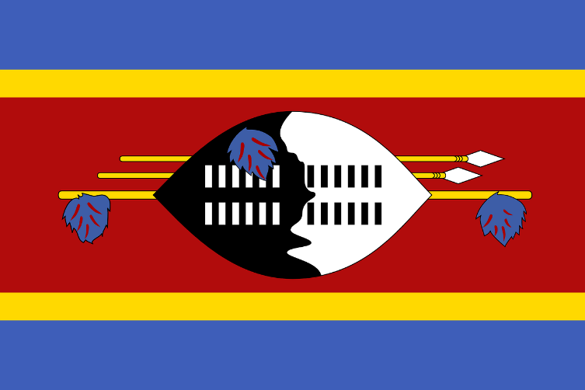
Stato: Swaziland
sistema politico: monarchia assoluta
lingue ufficiali: swati, inglese
capitale: Mbabane (amministrativa) Lobamba (reale e legislativa)
popolazione: 1.093.238 abitanti (2017)
superficie: 17.363 km2
moneta: lilangeni

Caratteristiche nome:
Il nome significa "terra degli Swazi", dal nome della principale etnia del paese, gli swazi.
Popolazione:
La popolazione totale è stata stimata in 1 130 000 abitanti nel 2006, per una densità di 65 abitanti per km quadrato. Il vero flagello del paese è l'AIDS: lo Swaziland è il paese più colpito del mondo, con una percentuale di sieropositivi sulla popolazione adulta superiore al 40%. Ciò ha causato un'aspettativa di vita estremamente bassa, di 31 anni per gli uomini e 32 per le donne.^{[8]} La mortalità infantile supera l'88 per mille. L'analfabetismo nel 2005 era al 20,8%, mentre due anni prima si attestava al 23,3%, segnando quindi un miglioramento.
Lingue:
Le lingue ufficiali sono l'inglese e lo swati (siswati),^{[1]} parlati da gran parte della popolazione. D'uso comune è anche l'afrikaans.
Religione:
Le religioni più praticate sono: il Protestantesimo (35%), l'amaZioni (30%), il Cattolicesimo (25%). Seguono minoranze come l'Islam (1%) e l'Induismo (0,15%).^{[9][10]}
- Cristianesimo: 60%
  - Protestantismo: 35%
  - Cattolicesimo: 25%
- AmaZioni: 30%
- Islam: 1%
- Induismo: 0,15%
- Altro: 8,85%
Ordinamento statale, economia e politica:
- Lo eSwatini è diviso in 4 distretti, a loro volta suddivisi in tinkhundla; questi ultimi si suddividono ulteriormente in imiphakatsi. I distretti sono:
- Hhohho
- Lubombo
- Manzini
- Shiselweni
- Il PIL complessivo, a parità di potere d'acquisto, è ammontato nel 2012 a 6.174 milioni di dollari, 157º posto nel mondo, pari a 5.719 dollari pro capite. Lo Swaziland ha dunque un reddito pro capite superiore alla media africana, e un'economia abbastanza diversificata. L'agricoltura può disporre dell'11% del territorio nazionale ed è favorita da un suolo fertile; il settore primario occupa il 40% della popolazione attiva e contribuisce per il 12% alla formazione del PIL nazionale, una parte non alta se si considera il numero di addetti. Buona parte delle terre sono organizzate infatti secondo i costumi tribali e sono scarsamente produttive: esse vengono messe in comune e la suddivisione del loro frutto spetta ai capitribù. Diverso il discorso delle grandi proprietà terriere, costituite sovente da piantagioni monocolturali di canna da zucchero o mais: esse sono gestite con metodi molto avanzati e professionali. L'estrazione mineraria (ad esempio la Miniera di Ngwenya) occupa da tempo un ruolo rilevante nell'apparato economico degli swazi, ma oggi risulta meno importante di un tempo. Esauritesi le miniere di ferro, si estraggono principalmente amianto, diamanti e carbone. Altra importante forma di reddito è offerta dal turismo, alimentato quasi solo da turisti sudafricani; e proprio il Sudafrica è il maggior partner commerciale, con l'88% delle importazioni e il 52% delle esportazioni. Pochi i rapporti economici con altri Stati, salvo delle piccole importazioni dal Giappone, l'1,7% di quelle totali, e delle consistenti esportazioni, quasi il 20%, verso l'Unione europea, in particolare Regno Unito. Questo quadro delinea una bilancia commerciale in passivo, al contrario di quella dei pagamenti, in attivo.
- L'attuale politica interna del Re Mswati III si fonda sul radicamento dei princìpi tradizionali etnici e dell'assolutismo monarchico. Da segnalare la lotta all'AIDS, vero flagello di questo stato. In politica estera l'eSwatini si è recentemente allontanato dalla tradizionale alleanza con il Sudafrica a favore di maggiori legami da un lato con il Regno Unito, dall'altro con il Mozambico.
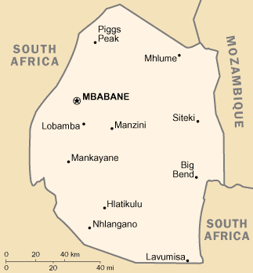
Cartina rappresentativa dello stato.

